**MỤC LỤC**

|  |  |
| --- | --- |
|  | **Trang** |
| **MỤC LỤC** | 1 |
| **DANH MỤC CÁC TỪ VIẾT TẮT** | 2 |
| **PHẦN I: ĐẶT VẤN ĐỀ** | 3 |
| **PHẦN II: GIẢI QUYẾT VẤN ĐỀ** | 4 |
| **1. Thực trạng công tác dạy học và tính cấp thiết** | 4 |
| a) Ưu điểm | 4 |
| b) Hạn chế và nguyên nhân hạn chế | 4 |
| **2. Biện pháp nâng cao chất lượng thi vào lớp 10 môn Toán** | 5 |
| **3. Thực nghiệm sư phạm** | 5 |
| 3.1. Mô tả cách thức thực hiện | 5 |
| a) Biện pháp 1: Đưa ra kế hoạch, chương trình dạy ôn thi lớp 10 và chỉ tiêu chất lượng thật chi tiết cho riêng từng lớp 9 ngay từ đầu năm. | 5 |
| b) Biện pháp 2: Khai thác triệt để các sai lầm, thiết sót của học sinh. | 10 |
| c) Biện pháp 3: Biện pháp tâm lý. | 13 |
| d) Biện pháp 4: Phân luồng học sinh theo năng lực học tập. | 17 |
| 3.2. Kết quả đạt được | 19 |
| 3.3. Điều chỉnh, bổ sung sau thực nghiệm | 20 |
| **4. Kết luận** | 20 |
| **5. Kiến nghị, đề xuất** | 20 |
| **PHẦN III: TÀI LIỆU THAM KHẢO** | 22 |
| **PHẦN IV: MINH CHỨNG VỀ HIỆU QUẢ CỦA BIỆN PHÁP** | 23 |
| **PHẦN V: CAM KẾT** | 24 |

**DANH MỤC CÁC TỪ VIẾT TẮT**

THCS: Trung học cơ sở

THPT: Trung học phổ thông

**PHẦN I: ĐẶT VẤN ĐỀ**

Trong các môn học ở bậc THCS, môn Toán đóng vai trò hết sức quan trọng, bởi lẽ học môn Toán giúp cho học sinh dần hình thành và phát triển được sự linh hoạt, sáng tạo và tư duy trừu tượng. Học toán giúp con người nâng cao trình độ tính toán, khả năng tư duy logic và sáng tạo. Trong cuộc sống hàng ngày, các kĩ năng như tính toán, vẽ hình, đo đạc, ước lượng, kĩ năng sử dụng các dụng cụ Toán học, máy tính điện tử là rất cần thiết đối với người lao động trong thời kì công nghiệp hóa, hiện đại hóa. Ngoài ra, môn Toán còn góp phần phát triển nhân cách cho học sinh, nó hình thành ở học sinh các phẩm chất cần thiết và quan trọng của người lao động như đức tính cẩn thận, kiên trì, ý chí vượt khó, tác phong làm việc khoa học, …

Do có vị trí quan trọng như vậy nên môn Toán luôn có mặt trong tất cả các kì thi đối với học sinh phổ thông. Đối với học sinh lớp 9, ngoài các kì thi giống các khối lớp dưới thì kì thi tuyển sinh vào lớp 10 THPT là một kì thi hết sức quan trọng. Từ cấp 1 lên cấp 2 các em không phải thi chuyển cấp, vậy nên thi vào lớp 10 là kì thi chuyển cấp đầu tiên, cũng là một trong những mốc quyết định con đường mai sau của các em. Và kết quả của kì thi tuyển sinh và lớp 10 THPT cũng là một trong những tiêu chí đánh giá chất lượng dạy và học Toán của các trường THCS.

Vì vậy việc nâng cao chất lượng thi vào lớp 10 THPT là một trong những nhiệm vụ quan trọng của các trường THCS, cũng như các giáo viên giảng dạy bộ môn Toán. Nhiều năm gần đây, chất lượng bộ môn Toán thi vào lớp 10 THPT của trường THCS Thụy Hòa luôn giữ ở mức ổn định. Qua thực tế một số năm giảng dạy môn Toán lớp 9, tôi đã tích lũy được một số kinh nghiệm và viết thành chuyên đề ***“Biện pháp nâng cao chất lượng thi vào lớp 10 THPT môn Toán”***.

**PHẦN II: GIẢI QUYẾT VẤN ĐỀ**

**1. Thực trạng công tác dạy học và tính cấp thiết**

a) Ưu điểm:

- Ban giám hiệu trường THCS Thụy Hòa, tổ chuyên môn rất quan tâm đến chất lượng thi vào lớp 10 THPT.

- Trường THCS Thụy Hòa có đội ngũ giáo viên nói chung và giáo viên dạy bộ môn Toán nói riêng luôn nhiệt huyết, tận tâm với công việc và luôn lấy chất lượng giảng dạy làm thước đo năng lực của bản thân.

- Công tác coi thi, chấm thi tại trường diễn ra rất nghiêm túc, giúp các em phần nào đánh giá đúng năng lực của bản thân.

b) Hạn chế và nguyên nhân hạn chế

- Một bộ phận không nhỏ các em học sinh không có động lực phấn đấu. Kĩ năng trình bày lời giải của một toán còn nhiều hạn chế.

- Phụ huynh học sinh chủ yếu là làm nông nghiệp và đi làm công nhân tại các khu công nghiệp nên không có nhiều thời gian quan tâm đến con em mình.

- Giáo viên dạy môn Toán tại trường THCS Thụy Hòa mấy năm gần đây không ổn định do có giáo viên chuyển đi. Nhà trường phải hợp đồng thêm một số giáo viên trẻ, còn ít kinh nghiệm giảng dạy ở những khối lớp dưới nên chất lượng môn Toán của học sinh vào lớp 9 còn rất nhiều hạn chế.

Điểm kiểm tra cuối năm môn Toán của khối 8 trường THCS Thụy Hòa năm học 2018 – 2019:

|  |  |  |  |  |  |  |  |  |
| --- | --- | --- | --- | --- | --- | --- | --- | --- |
| **Tổng số học sinh** | **0 - 2 điểm** | | **3 – 4 điểm** | | **Điểm trên 5** | | **9 – 10 điểm** | |
| *Số HS* | *Tỉ lệ %* | *Số HS* | *Tỉ lệ %* | *Số HS* | *Tỉ lệ %* | *Số HS* | *Tỉ lệ %* |
| 165 | 41 | 24,9 | 45 | 27.22 | 73 | 44.24 | 6 | 3.64 |

Kết quả trên cho thấy chất lượng của học sinh đầu vào lớp 9 môn Toán rất thấp nên việc xây dựng những biện pháp nâng cao chất lượng môn Toán nói chung và chất lượng môn Toán thi vào lớp 10 THPT là rất cần thiết. Bởi lẽ, chất lượng thi vào lớp 10 THPT cũng là một trong những tiêu chí đánh giá chất lượng của một trường THCS.

**2. Biện pháp nâng cao chất lượng thi vào lớp 10 THPT môn Toán**

Bên cạnh các biện pháp thường áp dụng khi dạy học chính khóa thì khi ôn thi vào lớp 10 THPT tôi đặc biệt chú ý đến các biện pháp sau:

a) Biện pháp 1: Đưa ra kế hoạch, chương trình dạy ôn thi lớp 10 và chỉ tiêu chất lượng chi tiết cho riêng từng lớp 9 ngay từ đầu năm.

b) Biện pháp 2: Khai thác triệt để các sai lầm, thiếu sót của học sinh.

c) Biện pháp 3: Biện pháp tâm lý.

d) Biện pháp 4: Phân luồng học sinh theo năng lực học tập.

**3. Thực nghiệm sư phạm**

**3.1. Mô tả cách thức thực hiện**

***a) Biện pháp 1: Đưa ra kế hoạch, chương trình dạy ôn thi lớp 10 và chỉ tiêu chất lượng chi tiết cho riêng từng lớp 9 ngay từ đầu năm***

Để nâng cao chất lượng thi vào lớp 10 của một trường THCS thì không phải một giáo viên hay một lớp có thể làm được. Mà muốn làm được điều đó phải có sự cố gắng của cả một tập thể. Do vậy, các giáo viên dạy Toán khối 9 cần bàn bạc và thống nhất để đưa ra kế hoạch, chương trình dạy ôn thi lớp 10 và chỉ tiêu phấn đấu thật chi tiết từ đầu năm để từ đó có định hướng giảng dạy ngay từ trong năm học. Khi xây dựng kế hoạch ôn thi vào lớp 10 phải theo cấu trúc đề thi do Sở Giáo dục và Đào tạo quy định. Cập nhật kịp thời các văn bản hướng dẫn của Sở Giáo dục và Đào tạo về thi tuyển sinh vào lớp 10, nắm được các dạng bài tập mà trong đề thi sẽ có, từ đó tìm kiếm các nguồn tài liệu phù hợp.

Sau khi có sự thống nhất giữa các giáo viên dạy Toán khối 9, chương trình ôn thi vào lớp 10 môn Toán của trường THCS Thụy Hòa năm học 2019 – 2020 như sau:

|  |  |
| --- | --- |
| **STT** | **Tên bài học** |
| 1 | Ôn tập rút gọn và các bài toán liên quan |
| 2 | Ôn tập hệ phương trình |
| 3 | Ôn tập phương trình bậc hai và định lý Vi-ét |
| 4 | Ôn tập hàm số và đồ thị hàm số |
| 5 | Ôn tập giải bài toán bằng cách lập phương trình, hệ phương trình |
| 6 | Ôn tập các bài toán hình học có nội dung tính toán |
| 7 | Ôn tập các bài toán hình học có nội dung chứng minh |
| 8 | Ôn tập tổng hợp |

Tùy theo chất lượng của từng lứa học sinh mà nhà trường và tổ chuyên môn đề ra chỉ tiêu chất lượng cho phù hợp. Chỉ tiêu chất lượng môn Toán của khối lớp 9 trường THCS Thụy Hòa năm học 2019 – 2020 như sau:

|  |  |  |  |  |  |  |
| --- | --- | --- | --- | --- | --- | --- |
| **Lớp** | **Tổng số HS** | **Giỏi** | **Khá** | **TB** | **Yếu** | **Kém** |
| 9A | 41 | 34 | 7 | 0 | 0 | 0 |
| 9B | 40 | 11 | 29 | 0 | 0 | 0 |
| 9C | 40 | 0 | 20 | 20 | 0 | 0 |
| 9D | 43 | 0 | 21 | 22 | 0 | 0 |

Ngay từ đầu năm học, trường THCS Thụy Hòa đã tổ chức thi phân lớp tương đối chính xác, các học sinh có cùng trình độ vào học một lớp. Do đó, tôi có thể nắm sát năng lực học tập của từng học sinh, của từng lớp để từ đó phân loại và giao nhiệm vụ học tập vừa sức cho các em nhằm kích thích hứng thú học tập của các em. Tôi phân loại học sinh thành 3 nhóm chính:

+ Nhóm học sinh khá – giỏi.

+ Nhóm học sinh trung bình.

+ Nhóm học sinh yếu – kém.

Khi soạn giáo án ôn thi vào lớp 10 cần hệ thống hóa cho học sinh những kiến thức từ cơ bản đến nâng cao, ôn tập cho học sinh theo dạng chuyên đề và cần có sự khác nhau giữa các lớp chọn và các lớp không chọn. Đối với các lớp không chọn thì chỉ yêu cầu học sinh làm các dạng bài tập đơn giản, quen thuộc trong đề thi để các em có thể đạt được điểm trên 5. Còn đối với các lớp chọn cần có các bài tập khó hơn để các em có thể chinh phục các điểm 9, điểm 10 khi làm bài thi. Đối với học sinh lớp chọn cần đưa ra một số bài tập có yêu cầu tư duy cao hơn một chút, ví dụ như một số bài tập sử dụng bất đẳng thức tìm giá trị lớn nhất, giá trị nhỏ nhất, …

**Bài 1:** Cho x > 0, y > 0 thỏa mãn . Tìm GTNN của A = 

*Lời giải:*

Vì x > 0, y > 0 nên 

Áp dụng bất đẳng thức Cauchy cho hai số dương  và  ta được:



Áp dụng bất đẳng thức Cauchy cho hai số dương  và  ta được:



Dấu “=” xảy ra x = y = 4

Vậy min A = 4 khi x = y = 4

*Nhận xét:* Trong ví dụ trên ta đã sử dụng bất đẳng thức Cosi theo hai chiều ngược nhau:

+ Dùng  để dùng điều kiện tổng  từ đó được 

+ Dùng  làm giảm tổng  để dùng kết quả 

**Bài 2:** Tìm giá trị lớn nhất của biểu thức 

*Lời giải:*

ĐKXĐ: 

Ta có: 



Áp dụng bất đẳng thức Cauchy cho hai số không âm 3x-5 và 7-3x ta được:



Dấu “=” xảy ra 

Suy ra: max= 4 khi x = 2.

Vậy maxA = 2 khi x = 2.

Trong quá trình ôn thi, cần cho học sinh giải các đề thi của các năm trước để học sinh làm quen và cũng giúp giáo viên kiểm tra trình độ của học sinh. Và đặc biệt hơn là trong mỗi buổi dạy cần cho học sinh làm **bài tập trắc nghiệm** tương ứng với từng mảng kiến thức.

Ví dụ đối với mảng kiến thức về bài toán có nội dung tính toán có thể đưa ra một số câu hỏi trắc nghiệm như sau:

*Câu 1:* Đường tròn (O;R) có hai bán kính vuông góc với nhau là OA và OB, gọi H là trung điểm của AB thì độ dài OH là:

A.  B.  C.  D. 

*Câu 2:* Cho tam giác ABC đều nội tiếp đường tròn (O). Các tiếp tuyến tại B và C cắt nhau tại M. Độ lớn của góc BMC là:

A.  B.  C.  D. 

*Câu 3:* Cho đường tròn (O; R) có hai đường kính vuông góc là AB và CD. Điểm M thuộc cung nhỏ BD sao cho MA = 2MB. Nối MC cắt AB tại H. Độ dài HB là:

A.  B.  C.  D. 

*Câu 4:* Cho tam giác ABC vuông tại A, biết AB = 3cm, góc B = . Độ dài cạnh AC là:

A. 6cm B.  C.  D. 

*Câu 5:* Cho đường tròn (O; R) đường kính AB; điểm M thuộc tia đối của tia AB sao cho MA = R. Kẻ tiếp tuyến MC tới đường tròn. Độ dài MC là:

A. R B.  C.  D. 

*Câu 6:* Cho đường tròn (O; R) dây . Số đo cung nhỏ AB là:

A.  B.  C.  D. 

*Câu 7:* Cho tam giác ABC vuông cân tại A nội tiếp đường tròn (O) đường kính BC. Tia phân giác của góc ABC cắt đường tròn (O) tại M . Khi đó góc MOC có độ lớn là:

A.  B.  C.  D. 

*Câu 8:* Từ điểm A nằm ngoài đường tròn (O; R) kẻ hai tiếp tuyến AB, AC tới đường tròn. Biết góc BAC =  . Độ dài cung nhỏ BC là:

1.  B.  C.  D. 

*Câu 9:* Cho tam giác ABC vuông tại A, cạnh BC = 6cm, góc C =, độ dài cạnh AB là:

1.  B.  C. 3 D. 

*Câu 10:* Cho tam giác đều ABC cạnh bằng 2cm. Bán kính đường tròn nội tiếp tam giác là:

1. 1 cm B. cm C.  cm D.  cm

*Đáp án:*

|  |  |  |  |  |  |  |  |  |  |
| --- | --- | --- | --- | --- | --- | --- | --- | --- | --- |
| Câu 1 | Câu 2 | Câu 3 | Câu 4 | Câu 5 | Câu 6 | Câu 7 | Câu 8 | Câu 9 | Câu 10 |
| A | C | A | B | B | C | C | C | C | D |

***b) Biện pháp 2: Khai thác triệt để các sai lầm, thiếu sót của học sinh***

Là học sinh thì việc mắc sai lầm, thiếu sót khi giải Toán là khó tránh khỏi. Cho nên việc tìm ra những nguyên nhân và biện pháp khắc phục sửa chữa các sai lầm đó là điều cấp thiết. Trên thế giới, nhiều nhà khoa học nổi tiếng đã phát biểu nhiều ý kiến bổ ích về vấn đề này. G.Pôlya đã nói: “Con người phải biết học ở những sai lầm và những thiếu sót của mình”.

Trong quá trình giải toán, nhất là các tiết luyện tập, tiết trả bài kiểm tra, giáo viên dạy Toán cần khai thác triệt để các sai lầm, thiếu sót của học sinh, từ đó giải thích và đưa ra cách làm chính xác của bài toán.

* Ví dụ 1: *Học sinh hiểu sai về khái niệm căn bậc hai của số dương a và căn bậc hai số học của số dương a:*

- Tình huống: Chọn đáp án đúng: Căn bậc hai số học của 9 là:

A.  B. 3 C. -3 D. 

- Học sinh có thể chọn đáp án sai là A.

- Nguyên nhân: Do học sinh hiểu sai về khái niệm căn bậc hai của số dương a và căn bậc hai số học của số dương a. Từ đó không phân biệt được hai khái niệm này.

- Đáp án đúng: B

- Biện pháp khắc phục: Cần giảng cho học sinh phân biệt rõ hai khái niệm:

+ Căn bậc hai của số không âm a là số x sao cho x2 = a.

Số dương a có đúng hai căn bậc hai là hai số đối nhau: số dương kí hiệu là  và số âm kí hiệu là .

Số 0 có đúng một căn bậc hai chính là số 0.

+ Với số dương a, số  được gọi là căn bậc hai số học của a.

Số 0 cũng được gọi là căn bậc hai số học của 0.

Khi nói đến  ta phải có  và . Nghĩa là  không được âm. Do vậy trong tình huống trên không được chọn đáp án có giá trị âm.

* Ví dụ 2: *Học sinh không nắm vững điều kiện để hai đường thẳng song song.*

- Tình huống: Giải bài tập sau:

Cho hai đường thẳng: 

 (với m là tham số)

Tìm m để hai đường thẳng  và  song song với nhau?

- Lời giải sai: 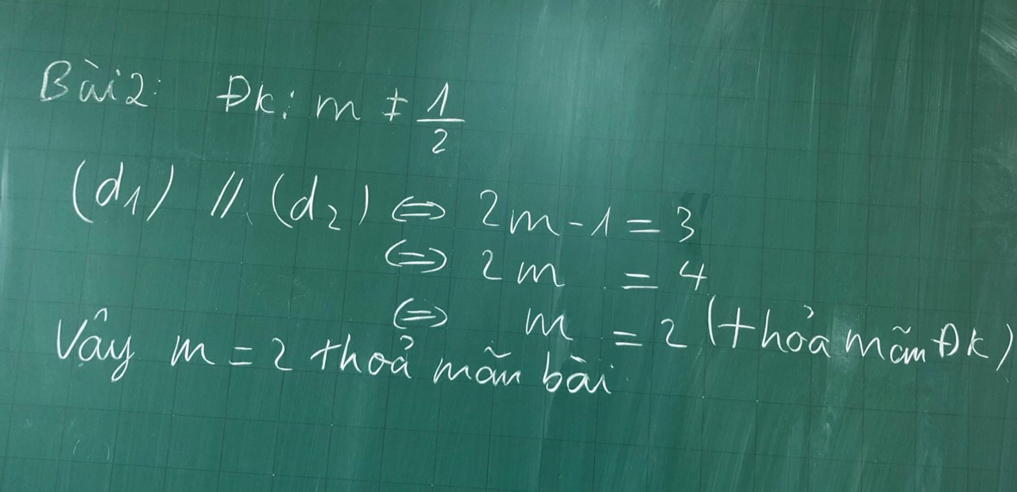

- Nguyên nhân: Học sinh chưa nắm vững điều kiện để hai đường thẳng  và  song song. Học sinh chỉ để ý đến điều kiện của a mà không chú ý đến điều kiện của b trong trường hợp hai đường thẳng song song.

- Lời giải đúng: ĐK: 

Ta có:  (vô lí vì không thể xảy ra đồng thời m = 2 và )

Vậy không có giá trị nào của x thỏa mãn yêu cầu đề bài.

- Biện pháp khắc phục: Khi dạy phần này giáo viên cần nhấn mạnh và khắc sâu cho học sinh điều kiện để hai đường thẳng (d1):  và (d2):  song song với nhau.



***c) Biện pháp 3: Biện pháp tâm lý***

*- Tạo không khí cởi mở, thân thiện trong khi dạy học.*

Tạo không khí cởi mở, thân thiện giữa cô và trò trong khi dạy học là một yếu tố rất quan trọng. Tôi không quan niệm giáo dục là phải làm cho học sinh sợ mình thì chúng mới chịu học. Dĩ nhiên nghiêm khắc là cần thiết nhưng nghiêm khắc quá đến mức học sinh phải sợ thì sẽ gây cảm giác căng thẳng, ức chế ở học sinh. Khi cơ thể căng thẳng, stress thì việc tiếp thu kiến thức sẽ trở nên khó khăn hơn. Hơn nữa, khi nội dung bài học kéo dài với lượng kiến thức lớn, học sinh sẽ không đủ kiên nhẫn để lắng nghe và ghi nhớ những gì thầy cô dạy bảo. Đã qua rồi cái thời “gõ đầu trẻ”, giáo dục bây giờ đã khác trước rất nhiều. Tôi đã được xem một chương trình truyền hình thực tế “*Thầy cô chúng ta đã thay đổi*”, tuy tôi không trực tiếp tham gia chương trình đó nhưng tôi thấy mình khá may mắn khi được xem và lắng nghe những tâm sự rất chân thành của các giáo sư, tiến sĩ, các thầy cô cũng trực tiếp đứng lớp như tôi và cả các em học sinh. Và tôi thấy mình thật sự phải thay đổi. Trong quá trình lên lớp bản thân tôi luôn tạo một không khí cởi mở, thân thiện, chú ý việc giáo dục đạo đức học sinh, linh hoạt trong cách xử lý các tình huống nhằm tác động tình cảm trực tiếp đến các em, khơi gợi niềm yêu thích, say mê đối với bộ môn Toán. Khi các em yêu thích môn Toán thì đó có thể là một trong những động lực để các em học Toán tốt hơn. Trong khi dạy, đôi khi tôi còn lồng ghép vào nội dung bài giảng những mẩu chuyện cười nhỏ, làm tăng tính hài hước trong quá trình dạy và học. Một người giáo viên có tính hài hước sẽ luôn được học sinh yêu mến và gần gũi hơn những giáo viên quá cứng nhắc. Do đó, cách giảng bài này còn giúp học sinh và giáo viên kết nối gần gũi lại với nhau hơn, thắt chặt tình cảm thầy trò.

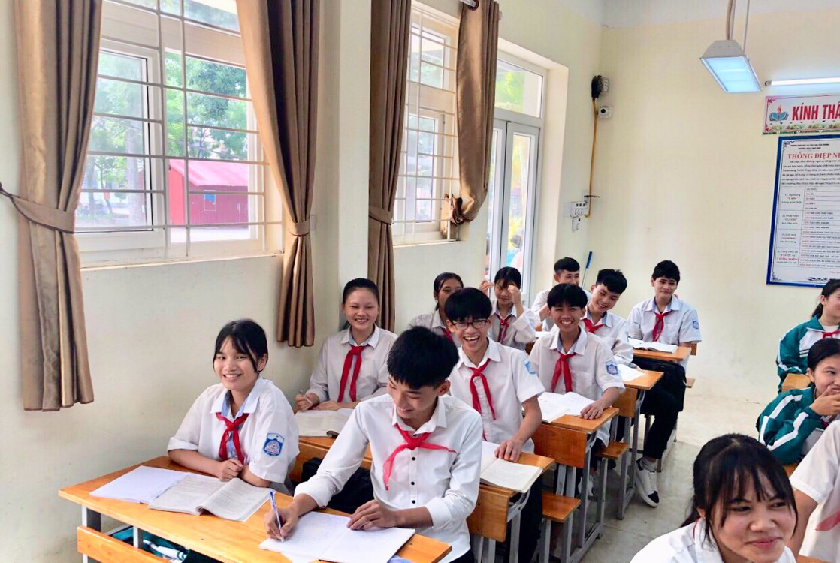

*- Kết hợp với giáo viên chủ nhiệm và phụ huynh học sinh để tạo động lực phấn đấu cho các em.*

Giáo viên dạy Toán phải kết hợp chặt chẽ với giáo viên chủ nhiệm và phụ huynh học sinh để các em luôn thấy được bố mẹ và thầy cô luôn ở bên cạnh, cùng các em vượt qua kì thi vào lớp 10 THPT quan trọng này. Từ đó các em sẽ có động lực phấn đấu hơn.

Là một giáo viên dạy Toán, đồng thời cũng là một giáo viên chủ nhiệm lớp 9, trong buổi họp phụ huynh ngay từ đầu năm tôi đã phân tích cho phụ huynh thấy được tầm quan trọng của kì thi vào lớp 10 THPT và sự quan tâm, động viên của các phụ huynh tới các con quan trọng tới mức nào. Tuy nhiên, những lời động viên, những lời yêu thương thì không phải bố mẹ nào cũng nói ra được dù đó là con mình. Và đôi khi cũng là do tính chất công việc mà bố mẹ không phải lúc nào cũng ở bên cạnh con để động viên kịp thời. Vì thế, ngay tại buổi họp phụ huynh học sinh đầu năm tôi đã nhờ các phụ huynh ghi những lời nói yêu thương, sự động viên dành cho chính con em của họ ra một tờ giấy nhớ mà tôi đã cất công chuẩn bị khá công phu để dán lên mặt bàn tại chỗ ngồi của các em trên lớp. Khi đã được nghe tôi chia sẻ ý nghĩa của những lời động viên đó thì các phu huynh đều rất hưởng ứng và không ngại chia sẻ tình cảm của mình cho các con.

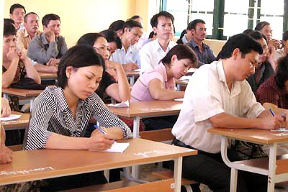

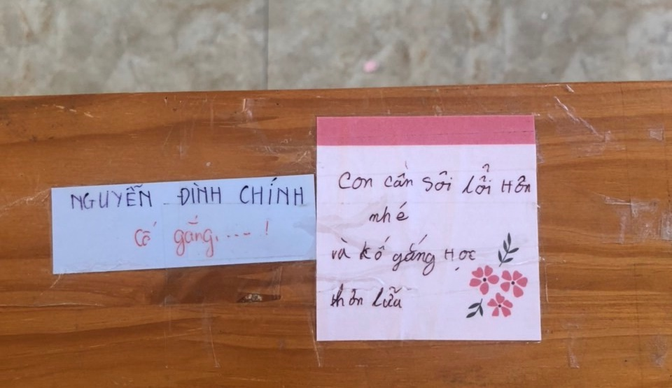

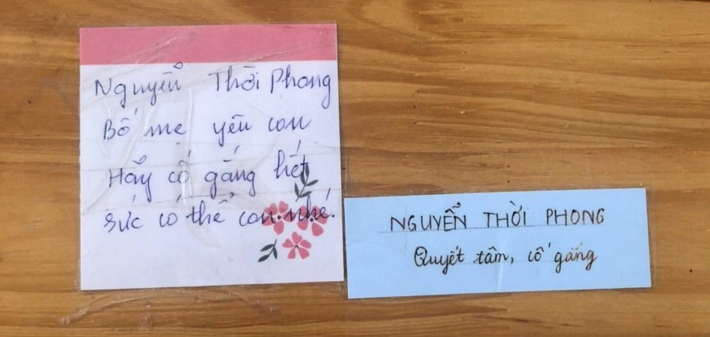

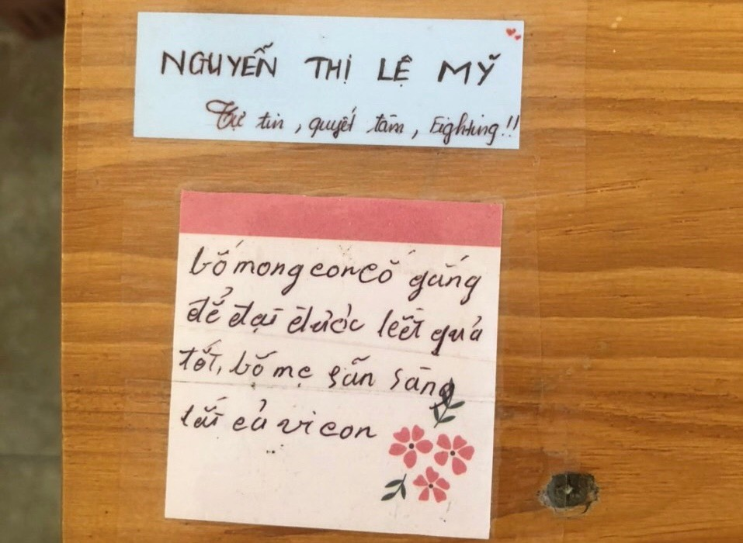

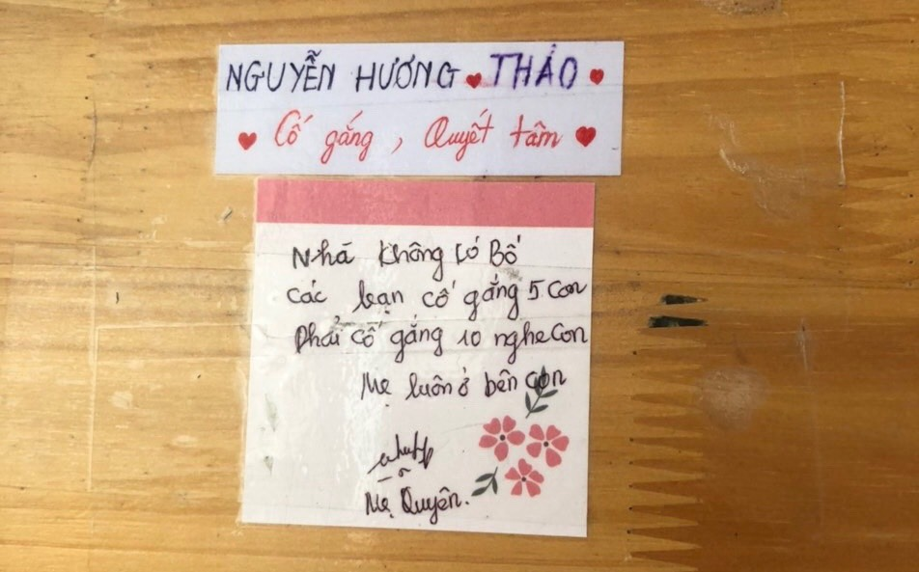

Những mẩu giấy dù rất nhỏ bé đó nhưng tôi nghĩ rằng đối với các em nó có một ý nghĩa rất lớn. Khi học tập căng thẳng mệt mỏi, hoặc đôi khi có những lúc các em gặp một vấn đề gì khó khăn trong khi học thì các em có thể nhìn thấy ngay và cảm nhận ngay được là bố mẹ luôn ở bên cạnh mình nên có những em tiến bộ lên rõ rệt.

*- Viết thư tay động viên học sinh.*

Trong thời đại công nghệ phát triển như hiện nay thì việc viết thư tay có vẻ như lạc hậu nhưng đối với tôi thì đó cũng là một trong các biện pháp mà tôi đã dùng và vẫn đang sử dụng với một số học sinh. Biện pháp này không chỉ có tác dụng cho các em học sinh vốn dĩ đã ngoan, mà ngay cả các em học sinh đã từng được coi là cá biệt cũng rất có tác dụng. Trong lá thư tôi viết là tình cảm thật sự, xuất phát từ tình yêu thương học trò. Có những học sinh, sau khi nhận được lá thư của tôi thì rất bất ngờ và tôi nghĩ chúng hiểu được tình cảm và sự chân thành của tôi. Và từ đó tôi thấy các em đã thật sự thay đổi, có động lực để học hơn, và kết quả học tập cũng từ đó mà tiến bộ.

***d) Biện pháp 4: Phân luồng học sinh theo năng lực học tập***

Một trong những biện pháp nâng cao được chất lượng thi vào lớp 10 đó chính là phân luồng học sinh sau khi tốt nghiệp THCS. Và đây đang là vấn đề rất được quan tâm của các nhà trường THCS. Ngoài việc nâng cao được chất lượng thi vào lớp 10 thì việc phân luồng học sinh còn góp phầntích cực phát triển nguồn nhân lực phù hợp, đáp ứng yêu cầu phát triển kinh tế - xã hội.

Tuy nhiên, thực tế cho thấy không phải học sinh nào hoặc cha mẹ nào cũng hào hứng với việc cho con đi học nghề sau bậc THCS. Trong quan niệm của nhiều người, học xong lớp 9 còn quá nhỏ tuổi để vào đời, lập nghiệp… Chính vì vậy các giáo viên khối 9 trường THCS Thụy Hòa đã đề nghị lên ban giám hiệu nhà trường tổ chức một số buổi giáo dục hướng nghiệp có liên hệ thực tế, giáo dục, từng bước hình thành sự nhận thức của các em đối với việc định hướng nghề nghiệp sau này; phân tích đặc điểm, yêu cầu một số của ngành nghề hiện nay. Trong các buổi họp phụ huynh học sinh, nhà trường còn mời một số chuyên viên vào từng lớp 9 để phân tích và tư vấn nghề cho phụ huynh có cái nhìn đúng hơn về việc phân luồng học sinh sau THCS và từ đó chọn cho con em mình một con đường đi phù hợp.

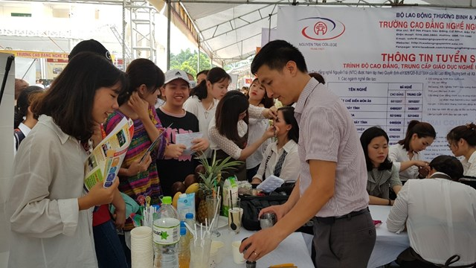

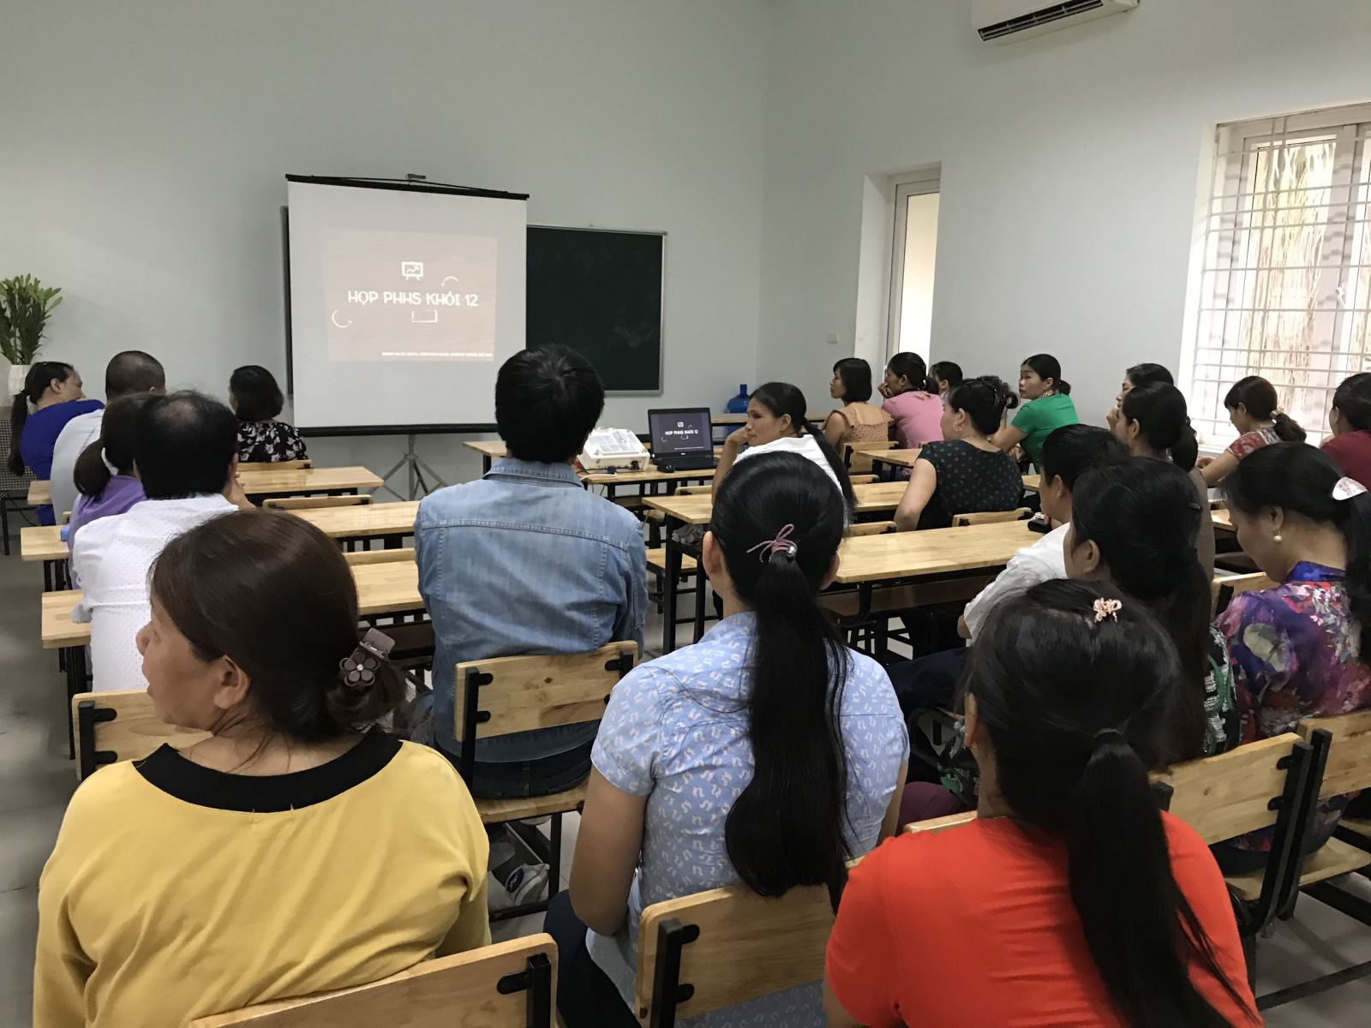

Giáo viên chủ nhiệm các lớp 9 thường xuyên thông báo cho phụ huynh học sinh kết quả học tập của học sinh trong từng kì thi để phu huynh nắm bắt được năng lực học tập của con em mình. Giáo viên chủ nhiệm cũng thông tin kết quả tuyển sinh lớp 10 và chỉ tiêu tuyển sinh của các trường THPT (Yên Phong số 1, Yên Phong số 2, Lý Nhân Tông, Hàn Thuyên) để phụ huynh lượng sức học của con em mà chọn trường sau tốt nghiệp THCS. Đồng thời trường cũng giới thiệu, tư vấn nghề cho phụ huynh. Sau khi có kết quả 2 mặt giáo dục cuối năm và xét công nhận tốt nghiệp THCS, trường phân luồng học sinh, tổ chức tuyên truyền, tư vấn bằng những thông tin của Trung tâm giáo dục thường xuyên huyện, các trường dân lập, trung tâm dạy nghề huyện, thông tin tuyển sinh của trường trung cấp nghề Bắc Ninh. Ngoài ra, nhóm giáo viên chủ nhiệm khối 9 còn phân tích, hướng dẫn, động viên phụ huynh cho con em chọn nghề, tham khảo hồ sơ tuyển sinh của các đơn vị.

Việc phân luồng học sinh sau khi tốt nghiệp THCS của trường THCS Thụy Hòa năm học 2019 – 2020 được thể hiện trong bảng sau:

|  |  |  |  |  |
| --- | --- | --- | --- | --- |
| **Tổng số học sinh** | **Yên Phong 1** | **Yên Phong 2** | **Lý Nhân Tông** | **Các trường dân lập và học nghề** |
| 163 | 18 | 101 | 16 | 28 |

**3.2. Kết quả đạt được**

Sau khi áp dụng các biện pháp được ghi trong báo cáo trên thì tôi thấy các giáo viên dạy môn Toán khối lớp 9 đã chủ động hơn trong việc soạn giáo án trong năm học cũng như giáo án ôn thi vào lớp 10 do đã có chương trình ôn thi vào lớp 10 cụ thể. Các em học sinh nắm các kiến thức vững vàng hơn, dẫn tới ít sai sót trong quá trình trình bày lời giải của một bài toán. Hứng thú học tập và động lực học tập của học sinh được tăng lên rõ ràng. Các em học sinh cũng như phụ huynh học sinh có cái nhìn đúng hơn về việc phân luồng học sinh sau tốt nghiệp THCS. Từ đó chất lượng thi vào lớp 10 môn Toán của trường THCS Thụy Hòa được nâng cao hơn.

**3.3. Điều chỉnh, bổ sung sau thực nghiệm**

* Cần dành nhiều thời gian hơn để hướng dẫn những em học sinh có học lực trung bình, yếu.
* Bản thân cần tiếp tục tự học, tự trau dồi thêm kinh nghiệm cũng như kiến thức để truyền đạt cho học sinh.

**4. Kết luận**

Trên đây là những kinh nghiệm mà bản thân tôi đã đúc rút ra trong công tác giảng dạy và qua kết quả thi vào lớp 10 THPT các năm học. Mặc dù thời gian áp dụng các biện pháp ghi trên báo cáo chưa dài nhưng đã giúp các giáo viên dạy khối lớp 9 có một chương trình dạy ôn thi vào lớp 10 cụ thể, các em học sinh có hứng thú học tập cao hơn và đã phần nào nâng cao chất lượng thi vào lớp 10 môn Toán của trường THCS Thụy Hòa.

Với năng lực có phần còn hạn chế và kinh nghiệm chưa nhiều nên trong quá trình viết, tôi không thể tránh được những hạn chế, thiếu sót. Rất mong sự góp ý chân thành của các đồng nghiệp để bản báo cáo của tôi được hoàn thiện hơn.

**5. Kiến nghị, đề xuất**

*a) Đối với tổ/nhóm chuyên môn*

Cần đôn đốc giáo viên thường xuyên đọc sách tham khảo, tài liệu, học hỏi kiến thức trên mạng internet, đổi mới từ giáo án đến cách dạy để thu hút học sinh, làm cho HS làm việc nhiều hơn, thực hành nhiều hơn, tích cực hơn, gây hứng thú hơn nữa. Học sinh cảm nhận được mỗi ngày đến trường là một ngày vui, đi học vừa bổ ích mà lại rất vui, rất thích.

*b) Đối với lãnh đạo nhà trường*

- Cần lắng nghe ý kiến của giáo viên, nhân viên, phụ huynh và học sinh trong nhà trường một cách cầu thị về những khó khăn hiện nay để có những biện pháp hợp lí giải quyết mọi vấn đề bất cập. Tăng thời gian nghiên cứu giáo án, tài liệu, trao đổi, thảo luận, học hỏi lẫn nhau giữa các đồng nghiệp phục vụ cho việc dạy và học.

- Cần tạo ra môi trường làm việc thoải mái, công bằng, bình đẳng để giáo viên tự học hỏi nâng cao trình độ chuyên môn, làm cho chất lượng giáo viên đồng đều hơn, ai cũng dạy tốt, làm tốt công việc của mình thì nhà trường mới thành một khối thống nhất, vững chắc được.

- Ban Giám hiệu cần đề ra những giải pháp mang tính chiến lược lâu dài trên tất cả các lĩnh vực, đặc biệt nâng cao chất lượng lớp 9; chất lượng học sinh thi vào THPT; phải có lộ trình thực hiện cụ thể nhưng không được nóng vội (tôi nghĩ rằng tất cả mọi việc cần có thời gian và sự quyết tâm của giáo viên).

- Ban Giám hiệu cần khai thác những giáo viên có chuyên môn giỏi, nhiệt tình, đủ năng lực để dạy lớp 9 và ôn thi tuyển sinh vào lớp10 THPT.

*c) Đối với Phòng Giáo dục và Đào tạo*

- Tổ chức các buổi dạy ôn thi vào lớp 10 THPT do các giáo viên có nhiều kinh nghiệm giảng dạy.

- Mở thêm trường cấp 3 công lập trên địa bàn huyện Yên Phong để có nhiều em được theo học các trường công lập.

**PHẦN III: TÀI LIỆU THAM KHẢO**

1. *Báo cáo tổng kết năm học 2018 – 2019 và triển khai nhiệm vụ năm học 2019 – 2020 cấp THCS* của Phòng Giáo dục và Đào tạo.

2. *Báo cáo tổng kết năm học 2019 – 2020 và triển khai nhiệm vụ năm học 2020 – 2021 cấp THCS* của Phòng Giáo dục và Đào tạo.

3. Mạng Internet

**PHẦN III: MINH CHỨNG VỀ HIỆU QUẢ CỦA BIỆN PHÁP**

Sau hơn một năm thực hiện các biện pháp ghi trên báo cáo tại khối lớp 9 của trường THCS Thụy Hòa bước đầu đã đem lại hiệu quả khá tốt.

Ở năm học 2018 – 2019 khi chưa áp dụng biện pháp và năm học 2019 – 2020 khi bắt đầu áp dụng các biện pháp, kết quả đó được thể hiện ở các mặt sau:

*a) Thống kê điểm trên trung bình, điểm giỏi, điểm kém của trường THCS Thụy Hòa thông qua kỳ thi vào lớp 10 THPT*

|  |  |  |  |  |  |  |  |
| --- | --- | --- | --- | --- | --- | --- | --- |
| **Năm học** | **Tổng số dự thi** | **Điểm 5 trở lên** | **Tỉ lệ %** | **Điểm 9 trở lên** | **Tỉ lệ %** | **Điểm 2 trở xuống** | **Tỉ lệ %** |
| 2018 - 2019 | 129 | 81 | 62.8 | 0 | 0 | 1 | 0,8 |
| 2019 - 2020 | 134 | 125 | 93.28 | 1 | 0,75 | 0 | 0 |

*b) Thống kê một số em học sinh đạt kết quả cao trong kì thi tuyển sinh vào lớp 10*

|  |  |  |
| --- | --- | --- |
| **Năm học** | **Họ và tên học sinh** | **Điểm thi Toán** |
| 2018 - 2019 | Không có học sinh nào |  |
| 2019 - 2020 | Nguyễn Thị Phương Thảo | 9.63 |

*c) Tỉ lệ học sinh đỗ vào lớp 10 các trường THPT công lập – huyện Yên Phong của trường THCS Thụy Hòa*

|  |  |  |  |  |  |  |  |  |  |  |  |  |  |
| --- | --- | --- | --- | --- | --- | --- | --- | --- | --- | --- | --- | --- | --- |
| **Năm học** | **Yên Phong 1** | | | **Yên Phong 2** | | | **Lý Nhân Tông** | | | **Tổng hợp chung** | | | |
| Tổng số dự thi | SL đỗ | Tỉ lệ % | Tổng số dự thi | SL đỗ | Tỉ lệ % | Tổng số dự thi | SL đỗ | Tỉ lệ % | Tổng số dự thi | SL đỗ | Tỉ lệ % | So với năm học trước tăng, giảm % |
| 2018- 2019 | 18 | 16 | 88.9 | 90 | 83 | 92.2 | 21 | 20 | 95.2 | 129 | 119 | 92.25 | Tăng 0,79 |
| 2019-2020 | 17 | 17 | 100 | 101 | 100 | 99 | 16 | 16 | 100 | 134 | 133 | 99,3 | Tăng 5.51 |

**PHẦN IV: CAM KẾT**

Nội dung của báo cáo trên là do tôi tự học tập và rút kinh nghiệm trong quá trình giảng dạy.

Tôi xin cam đoan là đảm bảo tính trung thực, hoàn toàn không sao chép bản quyền của người khác, nếu sai tôi xin hoàn toàn chịu trách nhiệm.

*Thụy Hòa, ngày 25 tháng 10 năm 2020*

**Giáo viên**

**Hà Thị Hòa**